dpsdump工具
修订记录
2015-09-08 liuchuankai | Init

Story编号和名称
SEQUOIADBMAINSTREAM-1234

Story价值和功能介绍
本工具是sequoiadb导入工具连接关系型数据库的一个小工具，原理是通过加载对应数据库相应的驱动，通过发送sql,查询目标数据，本工具利用数据库分页查询原理，通过控制并发线程数，从而来控制数据库读数据的并发，每个线程独立连接数据库，将获取的数据通过标准输出流输出到屏幕，java的标准输出流为线程安全。

其重要功能包括：
1．指定表名，全表或选择行数查询
2．用户自定义sql查询，支持多条sql查询。

DB2
示例："java –jar sdbimport-jdbc.jar --connect jdbc:db2://192.168.30.223:50110/sequoia --username db2inst1 --password liuck_2015 --table sedb10 --sumrow 1000000 --threads 4 –-sql select * from tab1;select * from tab2";
Oracle
示例：”java –jar sdbimport-jdbc.jar --connect jdbc:oracle:thin:@192.168.30.223:1522:sequoia --username scott --password tiger --table sedb10 –startrow 1 --endrow 1000000 --threads 4 –-sql select * from tab1;select * from tab2”
参数 | 描述
--help,-h | 返回基本帮助和用法文本。
--connect | 设置数据库URL。
--username | 数据库用户名。
--password | 数据库密码。
--table | 设置查询数据库表名,例如 --table student。
--startrow | 设置查询结束行数，例如：-- startrow 1,表示从1行开始查询，默认查询全部记录。
--endrow | 设置查询结束行数，例如：--endrow 1000,表示查询到第1000行，默认查询全部记录。
--threads | 设置数据库查询并发线程数，例如：--threads 2,默认 –threads 1。
--sql | 用户自定义sql查询,例如：--sql ”select * from table1;select * from table2”
--version | 查看工具版本。
参数：

Story 对外功能接口描述
DB2数据库字段类型：
类型
Bigint | 支持
Boolean | 支持
Date | 支持
Double | 支持
Float | 支持
Integer | 支持
SmallInt | 支持
Time | 支持
TimeStamp | 支持
TinyInt | 支持
Varchar | 支持
Nchar | 支持
Bit | 支持
Blob | 不支持
Numeric | 支持
Null | 支持

Oracle 基本数据类型：

类型
CHAR | 支持
NCHAR | 支持
VARCHAR | 支持
VARCHAR2 | 支持
NVARCHAR2 | 支持
NUMBER | 支持
INTERGER | 支持
BINARY_FLOAT | 支持
BINARY_DOUBLE | 支持
FLOAT | 支持
DATE | 支持
TIMESTAMP | 支持
BCLOB | 不支持
CLOB | 不支持
BLOB | 不支持
LONG | 支持
LONG RAW | 支持
RAW | 支持

Story约束和依赖
支持关系型数据：1. DB2 2. Oracle
线程并发数小于100

Story 简单设计
如图1所示sequoiadb导出工具JDBC端系统流程图

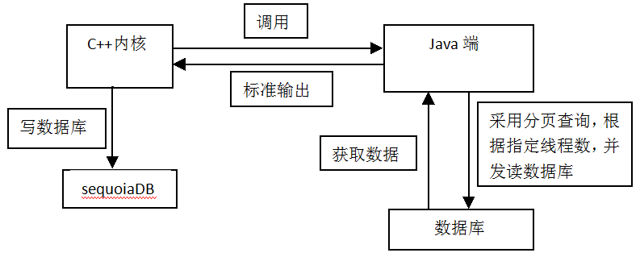
图1.导出工具JDBC 流程图

相关模块架构图

主要操作流程
主要流程：
从关系型数据库将数据导入到sequoiadb数据库。
将sdbimport-jdbc.jar和依赖包lib放置相同目录下，即可使用。
命令示例：
./sdbimprt -c foo -l bar --type=json --exec=" java -jar sdbimport-jdbc.jar --connect jdbc:oracle:thin:@192.168.30.62:1522:orac --username scott --password tiger --table test1 --startrow 0 --endrow 5 --threads 1" -s 192.168.20.45 -p 11810

遗留问题
1.暂不支持oracle NCLOB,BLOB,CLOB 等数据类型。

验收测试用例

用例编号 | 用例名称 | 用例操作步骤 | 期望结果

